МИНИСТЕРСТВО НАУКИ И ВЫСШЕГО ОБРАЗОВАНИЯ РОССИЙСКОЙ ФЕДЕРАЦИИ

ФЕДЕРАЛЬНОЕ государственное БЮДЖЕТНОЕ
образовательное учреждение
высшего образования
«НОВОСИБИРСКИЙ ГОСУДАРСТВЕННЫЙ ТЕХНИЧЕСКИЙ УНИВЕРСИТЕТ»
_________________________________________________________________

Кафедра защиты информации



Лабораторная работа №5
«Многофайловые проекты. Стандартная библиотека шаблонов»
по дисциплине: «Программирование»

Выполнил:  Студент гр. «АБc-322», «АВТФ»  Бутаков Н. М.  «__»______ 2024г  ______________________  (подпись) | Проверил:  Ассистент кафедры ЗИ  Исаев Г. А.  «___» ______ 2024г  ______________________  (подпись)

Новосибирск 2024

Цели и задачи работы: программирование и отладка программ
формирования и обработки контейнеров, комбинации контейнеров.

Задание к работе: Написать программу решения задачи в соответствии
с индивидуальным вариантом.

Методика выполнения работы:
1. Разработать алгоритм решения задачи по индивидуальному заданию.
2. Написать и отладить программу решения задачи.
3. Протестировать работу программы на различных исходных данных.

Задание 1
Код программы на языке С++:

#include <iostream>
#include <map>
#include <vector>
#include <sstream>

using namespace std;

// Структура для хранения информации о товаре
struct Item {
string name; // Название товара
int quantity; // Количество товара
};

// Класс для управления складом
class Warehouse {
private:
// Структура склада: зона -> стеллаж -> полка -> ячейка
map<string, vector<vector<vector<Item>>>> warehouse;
int totalCapacity; // Общая вместимость склада
int usedCapacity; // Используемая вместимость
int maxItemQuantity; // Максимальное количество товаров в одной ячейке

void displayHelp() const {
cout << "Доступные команды:" << endl;
cout << "ADD <название товара> <количество> <адрес ячейки> - Добавить товар в указанную ячейку." << endl;
cout << "REMOVE <название товара> <количество> <адрес ячейки> - Удалить товар из указанной ячейки." << endl;
cout << "INFO - Показать информацию о складе." << endl;
cout << "HELP - Показать эту справку." << endl;
cout << "EXIT - Выйти из программы." << endl;
}

public:
// Конструктор склада
Warehouse(int zones, int racks, int shelves, int cells, int totalCapacity, int maxItemQuantity) {
this->totalCapacity = totalCapacity;
this->maxItemQuantity = maxItemQuantity;
usedCapacity = 0;

// Инициализация склада: создание зон, стеллажей, полок и ячеек
for (char zone = 'A'; zone < 'A' + zones; ++zone) {
vector<vector<vector<Item>>> rackVec;
for (int rack = 0; rack < racks; ++rack) {
vector<vector<Item>> shelfVec;
for (int shelf = 0; shelf < shelves; ++shelf) {
vector<Item> cellVec;
for (int cell = 0; cell < cells; ++cell) {
cellVec.push_back({"", 0}); // Инициализация пустой ячейки
}
shelfVec.push_back(cellVec);
}
rackVec.push_back(shelfVec);
}
warehouse[string(1, zone)] = rackVec;
}
}

// Метод для добавления товара в ячейку
void addItem(string name, int quantity, string address) {
char zone = address[0];
int rack, shelf, cell;

// Проверка корректности адреса
if (address.length() != 4 || !isdigit(address[1]) || !isdigit(address[2]) || !isdigit(address[3])) {
cout << "Некорректный адрес ячейки. Адрес должен быть в формате A111." << endl;
return;
}

// Преобразование строки в индексы стеллажа, полки и ячейки
try {
rack = stoi(address.substr(1, 2)) - 1;
shelf = stoi(address.substr(2, 1)) - 1;
cell = stoi(address.substr(3, 1)) - 1;
} catch (const invalid_argument& e) {
cout << "Некорректный адрес ячейки. Адрес должен быть в формате A111." << endl;
return;
}

// Проверка, что индексы находятся в пределах допустимых значений
if (rack < 0 || rack >= warehouse[string(1, zone)].size() ||
shelf < 0 || shelf >= warehouse[string(1, zone)][rack].size() ||
cell < 0 || cell >= warehouse[string(1, zone)][rack][shelf].size()) {
cout << "Некорректный адрес ячейки. Адрес выходит за пределы допустимых значений." << endl;
return;
}

// Проверка, что ячейка пуста или содержит тот же товар
Item& item = warehouse[string(1, zone)][rack][shelf][cell];
if (!item.name.empty() && item.name != name) {
cout << "Ячейка уже содержит другой товар. Удалите его или используйте другую ячейку." << endl;
return;
}

// Проверка, что на складе и в ячейке достаточно места
if (usedCapacity + quantity > totalCapacity ||
item.quantity + quantity > maxItemQuantity) {
cout << "Недостаточно места для добавления товара." << endl;
return;
}

// Добавление товара в ячейку
item.name = name;
item.quantity += quantity;
usedCapacity += quantity;
}

// Метод для удаления товара из ячейки
void removeItem(string name, int quantity, string address) {
char zone = address[0];
int rack, shelf, cell;

// Проверка корректности адреса
if (address.length() != 4 || !isdigit(address[1]) || !isdigit(address[2]) || !isdigit(address[3])) {
cout << "Некорректный адрес ячейки. Адрес должен быть в формате A111." << endl;
return;
}

// Преобразование строки в индексы стеллажа, полки и ячейки
try {
rack = stoi(address.substr(1, 2)) - 1;
shelf = stoi(address.substr(2, 1)) - 1;
cell = stoi(address.substr(3, 1)) - 1;
} catch (const invalid_argument& e) {
cout << "Некорректный адрес ячейки. Адрес должен быть в формате A111." << endl;
return;
}

// Проверка, что индексы находятся в пределах допустимых значений
if (rack < 0 || rack >= warehouse[string(1, zone)].size() ||
shelf < 0 || shelf >= warehouse[string(1, zone)][rack].size() ||
cell < 0 || cell >= warehouse[string(1, zone)][rack][shelf].size()) {
cout << "Некорректный адрес ячейки. Адрес выходит за пределы допустимых значений." << endl;
return;
}

// Проверка, что ячейка содержит указанный товар и его достаточно
Item& item = warehouse[string(1, zone)][rack][shelf][cell];
if (item.name != name) {
cout << "Ячейка не содержит указанный товар." << endl;
return;
}
if (item.quantity < quantity) {
cout << "Недостаточно товара в ячейке для удаления." << endl;
return;
}

// Удаление товара из ячейки
item.quantity -= quantity;
usedCapacity -= quantity;

// Если ячейка пуста, сбрасываем название товара
if (item.quantity == 0) {
item.name = "";
}
}

// Метод для отображения информации о складе
void info() {
cout << "Использование склада: " << (usedCapacity * 100.0) / totalCapacity << "%" << endl;

// Отображение использования по зонам
for (auto& zone : warehouse) {
int zoneUsedCapacity = 0;
for (auto& rack : zone.second) {
for (auto& shelf : rack) {
for (auto& cell : shelf) {
zoneUsedCapacity += cell.quantity;
}
}
}
cout << "Использование зоны " << zone.first << ": " << (zoneUsedCapacity * 100.0) / totalCapacity << "%" << endl;
}

// Отображение содержимого всех ячеек
for (auto& zone : warehouse) {
for (int rack = 0; rack < zone.second.size(); ++rack) {
for (int shelf = 0; shelf < zone.second[rack].size(); ++shelf) {
for (int cell = 0; cell < zone.second[rack][shelf].size(); ++cell) {
if (zone.second[rack][shelf][cell].quantity > 0) {
cout << zone.first << rack + 1 << shelf + 1 << cell + 1 << ": "
<< zone.second[rack][shelf][cell].name << " - "
<< zone.second[rack][shelf][cell].quantity << endl;
}
}
}
}
}
}

// Метод для обработки команд
void processCommand(const string& command) {
istringstream iss(command);
string action;
iss >> action;

if (action == "ADD") {
string name;
int quantity;
string address;
iss >> name >> quantity >> address;
addItem(name, quantity, address);
} else if (action == "REMOVE") {
string name;
int quantity;
string address;
iss >> name >> quantity >> address;
removeItem(name, quantity, address);
} else if (action == "INFO") {
info();
} else if (action == "HELP") {
displayHelp();
} else if (action == "EXIT") {
exit(0);
} else {
cout << "Неизвестная команда. Введите HELP для получения списка команд." << endl;
}
}
};

int main() {
// Создание склада с 3 зонами, 20 стеллажами, 5 полками и 2 ячейками на полке
// Общая вместимость склада - 6000 единиц товара, максимальное количество товара в ячейке - 100
Warehouse warehouse(3, 20, 5, 2, 6000, 100);

string command;
cout << "Введите команду (введите HELP для справки):" << endl;
while (getline(cin, command)) {
warehouse.processCommand(command);
cout << "Введите команду (введите HELP для справки):" << endl;
}

return 0;
}

Код программы на языке Java:

import java.util.*;

public class Main {
// Структура для хранения информации о товаре
static class Item {
String name; // Название товара
int quantity; // Количество товара

public Item(String name, int quantity) {
this.name = name;
this.quantity = quantity;
}
}

// Класс для управления складом
static class Warehouse {
private Map<String, List<List<List<Item>>>> warehouse; // Структура склада: зона -> стеллаж -> полка -> ячейка
private int totalCapacity; // Общая вместимость склада
private int usedCapacity; // Используемая вместимость
private int maxItemQuantity; // Максимальное количество товаров в одной ячейке

// Конструктор склада
public Warehouse(int zones, int racks, int shelves, int cells, int totalCapacity, int maxItemQuantity) {
this.totalCapacity = totalCapacity;
this.maxItemQuantity = maxItemQuantity;
this.usedCapacity = 0;
this.warehouse = new HashMap<>();

// Инициализация склада: создание зон, стеллажей, полок и ячеек
for (char zone = 'A'; zone < 'A' + zones; ++zone) {
List<List<List<Item>>> rackVec = new ArrayList<>();
for (int rack = 0; rack < racks; ++rack) {
List<List<Item>> shelfVec = new ArrayList<>();
for (int shelf = 0; shelf < shelves; ++shelf) {
List<Item> cellVec = new ArrayList<>();
for (int cell = 0; cell < cells; ++cell) {
cellVec.add(new Item("", 0)); // Инициализация пустой ячейки
}
shelfVec.add(cellVec);
}
rackVec.add(shelfVec);
}
warehouse.put(String.valueOf(zone), rackVec);
}
}

// Метод для отображения справки
private void displayHelp() {
System.out.println("Доступные команды:");
System.out.println("ADD <название товара> <количество> <адрес ячейки> - Добавить товар в указанную ячейку.");
System.out.println("REMOVE <название товара> <количество> <адрес ячейки> - Удалить товар из указанной ячейки.");
System.out.println("INFO - Показать информацию о складе.");
System.out.println("HELP - Показать эту справку.");
System.out.println("EXIT - Выйти из программы.");
}

// Метод для добавления товара в ячейку
public void addItem(String name, int quantity, String address) {
char zone = address.charAt(0);
int rack, shelf, cell;

// Проверка корректности адреса
if (address.length() != 4 || !Character.isDigit(address.charAt(1)) ||
!Character.isDigit(address.charAt(2)) || !Character.isDigit(address.charAt(3))) {
System.out.println("Некорректный адрес ячейки. Адрес должен быть в формате A111.");
return;
}

// Преобразование строки в индексы стеллажа, полки и ячейки
try {
rack = Integer.parseInt(address.substring(1, 2)) - 1;
shelf = Integer.parseInt(address.substring(2, 3)) - 1;
cell = Integer.parseInt(address.substring(3, 4)) - 1;
} catch (NumberFormatException e) {
System.out.println("Некорректный адрес ячейки. Адрес должен быть в формате A111.");
return;
}

// Проверка, что индексы находятся в пределах допустимых значений
List<List<List<Item>>> zoneData = warehouse.get(String.valueOf(zone));
if (zoneData == null || rack < 0 || rack >= zoneData.size() ||
shelf < 0 || shelf >= zoneData.get(rack).size() ||
cell < 0 || cell >= zoneData.get(rack).get(shelf).size()) {
System.out.println("Некорректный адрес ячейки. Адрес выходит за пределы допустимых значений.");
return;
}

// Проверка, что ячейка пуста или содержит тот же товар
Item item = zoneData.get(rack).get(shelf).get(cell);
if (!item.name.isEmpty() && !item.name.equals(name)) {
System.out.println("Ячейка уже содержит другой товар. Удалите его или используйте другую ячейку.");
return;
}

// Проверка, что на складе и в ячейке достаточно места
if (usedCapacity + quantity > totalCapacity || item.quantity + quantity > maxItemQuantity) {
System.out.println("Недостаточно места для добавления товара.");
return;
}

// Добавление товара в ячейку
item.name = name;
item.quantity += quantity;
usedCapacity += quantity;
}

// Метод для удаления товара из ячейки
public void removeItem(String name, int quantity, String address) {
char zone = address.charAt(0);
int rack, shelf, cell;

// Проверка корректности адреса
if (address.length() != 4 || !Character.isDigit(address.charAt(1)) ||
!Character.isDigit(address.charAt(2)) || !Character.isDigit(address.charAt(3))) {
System.out.println("Некорректный адрес ячейки. Адрес должен быть в формате A111.");
return;
}

// Преобразование строки в индексы стеллажа, полки и ячейки
try {
rack = Integer.parseInt(address.substring(1, 2)) - 1;
shelf = Integer.parseInt(address.substring(2, 3)) - 1;
cell = Integer.parseInt(address.substring(3, 4)) - 1;
} catch (NumberFormatException e) {
System.out.println("Некорректный адрес ячейки. Адрес должен быть в формате A111.");
return;
}

// Проверка, что индексы находятся в пределах допустимых значений
List<List<List<Item>>> zoneData = warehouse.get(String.valueOf(zone));
if (zoneData == null || rack < 0 || rack >= zoneData.size() ||
shelf < 0 || shelf >= zoneData.get(rack).size() ||
cell < 0 || cell >= zoneData.get(rack).get(shelf).size()) {
System.out.println("Некорректный адрес ячейки. Адрес выходит за пределы допустимых значений.");
return;
}

// Проверка, что ячейка содержит указанный товар и его достаточно
Item item = zoneData.get(rack).get(shelf).get(cell);
if (!item.name.equals(name)) {
System.out.println("Ячейка не содержит указанный товар.");
return;
}
if (item.quantity < quantity) {
System.out.println("Недостаточно товара в ячейке для удаления.");
return;
}

// Удаление товара из ячейки
item.quantity -= quantity;
usedCapacity -= quantity;

// Если ячейка пуста, сбрасываем название товара
if (item.quantity == 0) {
item.name = "";
}
}

// Метод для отображения информации о складе
public void info() {
System.out.printf("Использование склада: %.2f%%%n", (usedCapacity * 100.0) / totalCapacity);

// Отображение использования по зонам
for (Map.Entry<String, List<List<List<Item>>>> entry : warehouse.entrySet()) {
int zoneUsedCapacity = 0;
for (List<List<Item>> rack : entry.getValue()) {
for (List<Item> shelf : rack) {
for (Item cell : shelf) {
zoneUsedCapacity += cell.quantity;
}
}
}
System.out.printf("Использование зоны %s: %.2f%%%n", entry.getKey(), (zoneUsedCapacity * 100.0) / totalCapacity);
}

// Отображение содержимого всех ячеек
for (Map.Entry<String, List<List<List<Item>>>> entry : warehouse.entrySet()) {
String zone = entry.getKey();
List<List<List<Item>>> zoneData = entry.getValue();
for (int rack = 0; rack < zoneData.size(); ++rack) {
for (int shelf = 0; shelf < zoneData.get(rack).size(); ++shelf) {
for (int cell = 0; cell < zoneData.get(rack).get(shelf).size(); ++cell) {
Item item = zoneData.get(rack).get(shelf).get(cell);
if (item.quantity > 0) {
System.out.printf("%s%d%d%d: %s - %d%n", zone, rack + 1, shelf + 1, cell + 1, item.name, item.quantity);
}
}
}
}
}
}

// Метод для обработки команд
public void processCommand(String command) {
Scanner scanner = new Scanner(command);
if (scanner.hasNext()) {
String action = scanner.next();
switch (action) {
case "ADD":
if (scanner.hasNext()) {
String name = scanner.next();
int quantity = scanner.nextInt();
String address = scanner.next();
addItem(name, quantity, address);
}
break;
case "REMOVE":
if (scanner.hasNext()) {
String name = scanner.next();
int quantity = scanner.nextInt();
String address = scanner.next();
removeItem(name, quantity, address);
}
break;
case "INFO":
info();
break;
case "HELP":
displayHelp();
break;
case "EXIT":
System.exit(0);
break;
default:
System.out.println("Неизвестная команда. Введите HELP для получения списка команд.");
}
}
}
}

public static void main(String[] args) {
// Создание склада с 3 зонами, 20 стеллажами, 5 полками и 2 ячейками на полке
// Общая вместимость склада - 6000 единиц товара, максимальное количество товара в ячейке - 100
Warehouse warehouse = new Warehouse(3, 20, 5, 2, 6000, 100);
Scanner scanner = new Scanner(System.in);

System.out.println("Введите команду (введите HELP для справки):");
while (scanner.hasNextLine()) {
String command = scanner.nextLine();
warehouse.processCommand(command);
System.out.println("Введите команду (введите HELP для справки):");
}
}
}

Задание 2

Код программы на языке С++:

#include <iostream>
#include <queue>
#include <vector>
#include <string>
#include <sstream>

using namespace std;

// Структура для хранения информации о посетителе
struct Patient {
string ticket; // Номер талона
int duration; // Время обслуживания
// Перегрузка оператора < для приоритетной очереди
bool operator<(const Patient& other) const {
return duration > other.duration;
}
};

int main() {
int numWindows;
cout << "Введите количество окон: ";
cin >> numWindows;

// Вектор приоритетных очередей для каждого окна
vector<priority_queue<Patient>> windows(numWindows);
// Общая приоритетная очередь для всех посетителей
priority_queue<Patient> allPatients;
int ticketNumber = 1; // Начальный номер талона

string command;
while (cin >> command) {
if (command == "ENQUEUE") {
Patient patient;
cin >> patient.duration; // Ввод времени обслуживания
// Генерация номера талона
stringstream ss;
ss << "T" << ticketNumber++;
patient.ticket = ss.str();
// Добавление посетителя в общую очередь
allPatients.push(patient);
cout << "Посетитель добавлен в очередь под номером талона: " << patient.ticket << endl;
} else if (command == "DISTRIBUTE") {
// Распределение посетителей по окнам
// Первая группа - посетители с самым длинным временем обслуживания
vector<Patient> slowGroup;
// Заполнение первой группы посетителями с наибольшим временем обслуживания
while (!allPatients.empty() && slowGroup.size() < numWindows) {
slowGroup.push_back(allPatients.top());
allPatients.pop();
}

// Распределение по окнам первой группы
for (size_t i = 0; i < slowGroup.size(); ++i) {
windows[i].push(slowGroup[i]);
}

// Распределение остальных посетителей по окнам
while (!allPatients.empty()) {
int fastestWindow = 0; // Окно с наименьшим количеством посетителей
// Поиск окна с наименьшим количеством посетителей
for (int i = 1; i < numWindows; ++i) {
if (windows[i].size() < windows[fastestWindow].size()) {
fastestWindow = i;
}
}
// Добавление посетителя в окно с наименьшим количеством посетителей
windows[fastestWindow].push(allPatients.top());
allPatients.pop();
}

// Вывод распределения очереди посетителей на все окна
for (int i = 0; i < numWindows; ++i) {
cout << "Окно " << (i + 1) << ": ";
// Вывод всех посетителей в текущем окне
while (!windows[i].empty()) {
cout << windows[i].top().ticket << " (" << windows[i].top().duration << " минут) ";
windows[i].pop();
}
cout << endl;
}
} else if (command == "HELP") {
cout << "Команды:" << endl;
cout << "ENQUEUE <время обслуживания> - добавление посетителя в очередь" << endl;
cout << "DISTRIBUTE - распределение очереди посетителей на все окна" << endl;
cout << "HELP - вывод справки" << endl;
} else {
cout << "Неизвестная команда. Введите HELP для получения справки." << endl;
}
}

return 0;
}

Код программы на языке Java:

import java.util.*;

public class Main {
// Структура для хранения информации о посетителе
static class Patient implements Comparable<Patient> {
String ticket; // Номер талона
int duration; // Время обслуживания

public Patient(String ticket, int duration) {
this.ticket = ticket;
this.duration = duration;
}

// Переопределение метода compareTo для приоритетной очереди
@Override
public int compareTo(Patient other) {
return Integer.compare(other.duration, this.duration); // Обратный порядок (по убыванию времени)
}
}

public static void main(String[] args) {
Scanner scanner = new Scanner(System.in);

System.out.print("Введите количество окон: ");
int numWindows = scanner.nextInt();
scanner.nextLine(); // Очистка буфера после ввода числа

// Вектор приоритетных очередей для каждого окна
List<PriorityQueue<Patient>> windows = new ArrayList<>();
for (int i = 0; i < numWindows; i++) {
windows.add(new PriorityQueue<>());
}

// Общая приоритетная очередь для всех посетителей
PriorityQueue<Patient> allPatients = new PriorityQueue<>();

int ticketNumber = 1; // Начальный номер талона

while (true) {
System.out.println("Введите команду (введите HELP для справки):");
String command = scanner.nextLine();

if (command.equals("ENQUEUE")) {
System.out.print("Введите время обслуживания: ");
int duration = scanner.nextInt();
scanner.nextLine(); // Очистка буфера после ввода числа

// Генерация номера талона
String ticket = "T" + ticketNumber++;
Patient patient = new Patient(ticket, duration);

// Добавление посетителя в общую очередь
allPatients.add(patient);
System.out.println("Посетитель добавлен в очередь под номером талона: " + patient.ticket);

} else if (command.equals("DISTRIBUTE")) {
// Распределение посетителей по окнам
// Первая группа - посетители с самым длинным временем обслуживания
List<Patient> slowGroup = new ArrayList<>();

// Заполнение первой группы посетителями с наибольшим временем обслуживания
while (!allPatients.isEmpty() && slowGroup.size() < numWindows) {
slowGroup.add(allPatients.poll());
}

// Распределение по окнам первой группы
for (int i = 0; i < slowGroup.size(); i++) {
windows.get(i).add(slowGroup.get(i));
}

// Распределение остальных посетителей по окнам
while (!allPatients.isEmpty()) {
int fastestWindow = 0; // Окно с наименьшим количеством посетителей

// Поиск окна с наименьшим количеством посетителей
for (int i = 1; i < numWindows; i++) {
if (windows.get(i).size() < windows.get(fastestWindow).size()) {
fastestWindow = i;
}
}

// Добавление посетителя в окно с наименьшим количеством посетителей
windows.get(fastestWindow).add(allPatients.poll());
}

// Вывод распределения очереди посетителей на все окна
for (int i = 0; i < numWindows; i++) {
System.out.print("Окно " + (i + 1) + ": ");
PriorityQueue<Patient> windowQueue = windows.get(i);

// Вывод всех посетителей в текущем окне
while (!windowQueue.isEmpty()) {
Patient patient = windowQueue.poll();
System.out.print(patient.ticket + " (" + patient.duration + " минут) ");
}
System.out.println();
}

} else if (command.equals("HELP")) {
System.out.println("Команды:");
System.out.println("ENQUEUE <время обслуживания> - добавление посетителя в очередь");
System.out.println("DISTRIBUTE - распределение очереди посетителей на все окна");
System.out.println("HELP - вывод справки");

} else {
System.out.println("Неизвестная команда. Введите HELP для получения справки.");
}
}
}
}

Задание 3

Код программы на языке C++:

#include "Tram.h"
#include <sstream>

int main() {
string line;
while (getline(cin, line)) {
istringstream iss(line); // Поток для разбора строки
string command;
iss >> command; // Извлечение команды из строки

if (command == "CREATE_TRAM") { // Обработка команды CREATE_TRAM
string tramName;
int stopCount;
iss >> tramName >> stopCount; // Извлечение имени трамвая и количества остановок

// Проверка на минимальное количество остановок
if (stopCount < 2) {
cout << "Неверное количество остановок" << endl;
continue;
}

vector<string> stops(stopCount);
bool validInput = true;
for (int i = 0; i < stopCount; ++i) {
if (!(iss >> stops[i])) {
validInput = false;
break;
}
}

if (!validInput) {
continue; // Пропускаем команду при ошибке ввода
}

// Проверка на подряд идущие одинаковые остановки
bool hasConsecutiveDuplicates = false;
for (int i = 0; i < stopCount - 1; ++i) {
if (stops[i] == stops[i + 1]) {
hasConsecutiveDuplicates = true;
break;
}
}

if (hasConsecutiveDuplicates) {
cout << "Неправильный ввод остановок" << endl;
}

else {
createTram(tramName, stops); // Вызов функции для создания трамвая
}

} else if (command == "TRAMS_IN_STOP") { // Обработка команды TRAMS_IN_STOP
string stop;
iss >> stop; // Извлечение названия остановки
tramsInStop(stop); // Вызов функции для получения трамваев
} else if (command == "STOPS_IN_TRAM") { // Обработка команды STOPS_IN_TRAM
string tramName;
iss >> tramName; // Извлечение имени трамвая
stopsInTram(tramName); // Вызов функции для получения остановок
} else if (command == "TRAMS") { // Обработка команды TRAMS
displayAllTrams(); // Вызов функции для отображения всех трамваев
}
}
return 0;
}

Код программы на языке Java:

import java.util.*;

public class Main {
// Хранилище для трамваев: имя трамвая -> список остановок
private static Map<String, List<String>> trams = new HashMap<>();

public static void main(String[] args) {
Scanner scanner = new Scanner(System.in);

while (scanner.hasNextLine()) {
String line = scanner.nextLine();
Scanner lineScanner = new Scanner(line); // Поток для разбора строки
if (!lineScanner.hasNext()) {
lineScanner.close();
continue; // Пропускаем пустые строки
}

String command = lineScanner.next(); // Извлечение команды из строки

if (command.equals("CREATE_TRAM")) { // Обработка команды CREATE_TRAM
if (!lineScanner.hasNext()) {
System.out.println("Недостаточно аргументов для команды CREATE_TRAM");
lineScanner.close();
continue;
}

String tramName = lineScanner.next(); // Извлечение имени трамвая
if (!lineScanner.hasNextInt()) {
System.out.println("Неверный формат количества остановок");
lineScanner.close();
continue;
}

int stopCount = lineScanner.nextInt(); // Извлечение количества остановок

// Проверка на минимальное количество остановок
if (stopCount < 2) {
System.out.println("Неверное количество остановок");
lineScanner.close();
continue;
}

List<String> stops = new ArrayList<>();
boolean validInput = true;

for (int i = 0; i < stopCount; ++i) {
if (!lineScanner.hasNext()) {
validInput = false;
break;
}
stops.add(lineScanner.next());
}

if (!validInput) {
System.out.println("Недостаточно данных для создания трамвая");
lineScanner.close();
continue;
}

// Проверка на подряд идущие одинаковые остановки
boolean hasConsecutiveDuplicates = false;
for (int i = 0; i < stopCount - 1; ++i) {
if (stops.get(i).equals(stops.get(i + 1))) {
hasConsecutiveDuplicates = true;
break;
}
}

if (hasConsecutiveDuplicates) {
System.out.println("Неправильный ввод остановок");
} else {
createTram(tramName, stops); // Вызов функции для создания трамвая
}

} else if (command.equals("TRAMS_IN_STOP")) { // Обработка команды TRAMS_IN_STOP
if (!lineScanner.hasNext()) {
System.out.println("Недостаточно аргументов для команды TRAMS_IN_STOP");
lineScanner.close();
continue;
}

String stop = lineScanner.next(); // Извлечение названия остановки
tramsInStop(stop); // Вызов функции для получения трамваев

} else if (command.equals("STOPS_IN_TRAM")) { // Обработка команды STOPS_IN_TRAM
if (!lineScanner.hasNext()) {
System.out.println("Недостаточно аргументов для команды STOPS_IN_TRAM");
lineScanner.close();
continue;
}

String tramName = lineScanner.next(); // Извлечение имени трамвая
stopsInTram(tramName); // Вызов функции для получения остановок

} else if (command.equals("TRAMS")) { // Обработка команды TRAMS
displayAllTrams(); // Вызов функции для отображения всех трамваев

} else {
System.out.println("Неизвестная команда");
}

lineScanner.close();
}
}

// Функция для создания трамвая
private static void createTram(String tramName, List<String> stops) {
trams.put(tramName, new ArrayList<>(stops));
System.out.println("Трамвай " + tramName + " успешно создан.");
}

// Функция для получения трамваев, проходящих через заданную остановку
private static void tramsInStop(String stop) {
List<String> result = new ArrayList<>();
for (Map.Entry<String, List<String>> entry : trams.entrySet()) {
if (entry.getValue().contains(stop)) {
result.add(entry.getKey());
}
}

if (result.isEmpty()) {
System.out.println("Нет трамваев, проходящих через остановку " + stop);
} else {
System.out.println("Трамваи, проходящие через остановку " + stop + ": " + String.join(", ", result));
}
}

// Функция для получения остановок заданного трамвая
private static void stopsInTram(String tramName) {
List<String> stops = trams.get(tramName);
if (stops == null) {
System.out.println("Трамвай " + tramName + " не найден.");
} else {
System.out.println("Остановки трамвая " + tramName + ": " + String.join(", ", stops));
}
}

// Функция для отображения всех трамваев
private static void displayAllTrams() {
if (trams.isEmpty()) {
System.out.println("Нет зарегистрированных трамваев.");
} else {
System.out.println("Зарегистрированные трамваи:");
for (Map.Entry<String, List<String>> entry : trams.entrySet()) {
System.out.println(entry.getKey() + ": " + String.join(", ", entry.getValue()));
}
}
}
}

Задание 4

Код программы на языке С++:

#include <iostream>
#include <unordered_map>
#include <unordered_set>
#include <string>
using namespace std;

class FriendshipSystem {
private:
// Словарь, где ключ - имя пользователя, а значение - множество его друзей
unordered_map<string, unordered_set<string>> friends;

public:
// Функция для добавления дружбы между двумя пользователями
void addFriendship(string i, string j) {
// Добавляем имя друга пользователю i
friends[i].insert(j);
// Добавляем имя друга пользователю j
friends[j].insert(i);
}

// Функция для подсчета количества друзей пользователя
string countFriends(string i) {
// Возвращаем количество друзей пользователя i в виде строки
return to_string(friends[i].size());
}

// Функция для проверки, являются ли два пользователя друзьями
bool areFriends(string i, string j) {
// Проверяем, есть ли имя пользователя j в множестве друзей пользователя i
// Если да, то возвращаем true, иначе false
return friends[i].count(j) > 0;
}
};

int main() {
FriendshipSystem system;
string command;
string i, j;

// while (cin >> command) {
// if (command == "FRIENDS") {
// cin >> i >> j;
// system.addFriendship(i, j);
// cout << "Вы подружили: " << i << " и " << j << endl;
// } else if (command == "COUNT") {
// cin >> i;
// cout << "Количество друзей " << i << ": " << system.countFriends(i) << endl;
// } else if (command == "QUESTION") {
// cin >> i >> j;
// cout << (system.areFriends(i, j) ? "YES, они дружат" : "NO, они не дружат") << endl;
// }
// }

while (cin >> command) {
if (command == "FRIENDS") {
cin >> i >> j;
system.addFriendship(i, j);
} else if (command == "COUNT") {
cin >> i;
cout << system.countFriends(i) << endl;
} else if (command == "QUESTION") {
cin >> i >> j;
cout << (system.areFriends(i, j) ? "YES" : "NO") << endl;
}
}

return 0;
}

Код программы на языке Java:

import java.util.*;

public class Main {
// Класс для управления системой дружбы
static class FriendshipSystem {
// Словарь, где ключ - имя пользователя, а значение - множество его друзей
private Map<String, Set<String>> friends = new HashMap<>();

// Метод для добавления дружбы между двумя пользователями
public void addFriendship(String i, String j) {
// Добавляем имя друга пользователю i
friends.computeIfAbsent(i, k -> new HashSet<>()).add(j);
// Добавляем имя друга пользователю j
friends.computeIfAbsent(j, k -> new HashSet<>()).add(i);
}

// Метод для подсчета количества друзей пользователя
public String countFriends(String i) {
// Возвращаем количество друзей пользователя i в виде строки
return Integer.toString(friends.getOrDefault(i, Collections.emptySet()).size());
}

// Метод для проверки, являются ли два пользователя друзьями
public boolean areFriends(String i, String j) {
// Проверяем, есть ли имя пользователя j в множестве друзей пользователя i
return friends.getOrDefault(i, Collections.emptySet()).contains(j);
}
}

public static void main(String[] args) {
FriendshipSystem system = new FriendshipSystem();
Scanner scanner = new Scanner(System.in);

while (scanner.hasNext()) {
String command = scanner.next();

if (command.equals("FRIENDS")) {
String i = scanner.next();
String j = scanner.next();
system.addFriendship(i, j);
} else if (command.equals("COUNT")) {
String i = scanner.next();
System.out.println(system.countFriends(i));
} else if (command.equals("QUESTION")) {
String i = scanner.next();
String j = scanner.next();
System.out.println(system.areFriends(i, j) ? "YES" : "NO");
}
}

scanner.close();
}
}

Результат работы программ

Задание 1

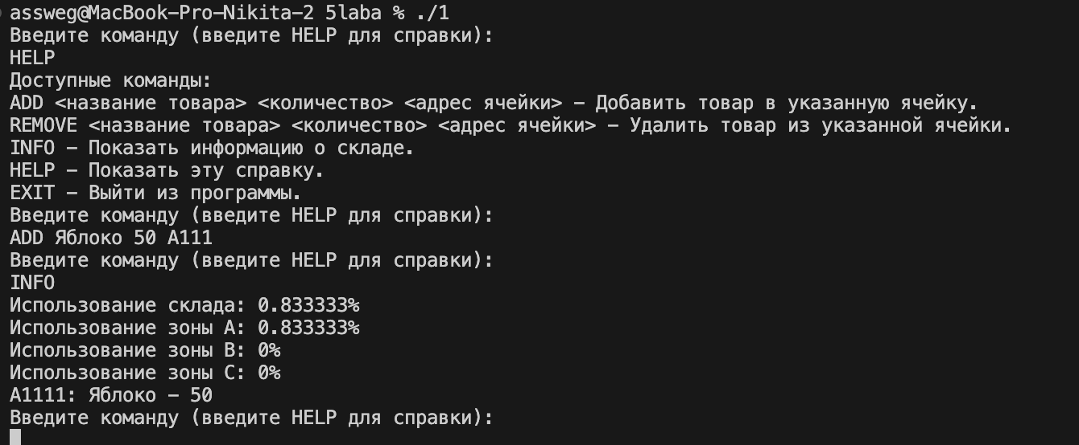

Задание 2

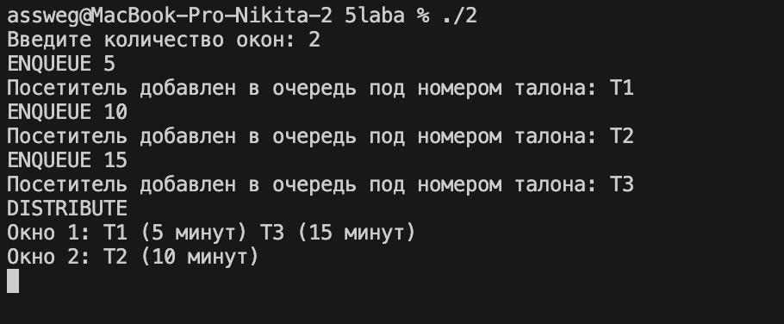

Задание 3

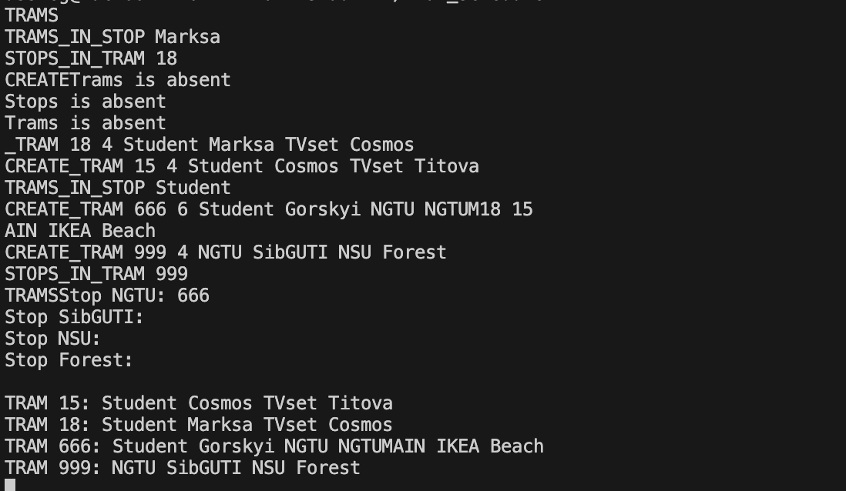

Задание 4

